Martes
20
de Abril

Segundo de Primaria
Matemáticas

Recolectando cifras

Aprendizaje esperado: Resuelve problemas de suma y resta con números naturales hasta 1 000.

Calcula mentalmente sumas y restas de números de tres cifras, dobles de números de tres cifras y mitades de números pares menores que 1000.

Énfasis: Completa centenas y un millar, agregando decenas a un número dado.

Realiza mentalmente restas con números menores que 1000 sin transformación.

¿Qué vamos a aprender?

Resolverás problemas de suma y resta con números naturales hasta 1 000.

¿Qué hacemos?

En la sesión de hoy vas a completar a centena y un millar, agregando decenas a un número dado y realizarás mentalmente restas con números menores que 1 000 sin transformación.

Abre tu libro de texto de Matemáticas, en la página 137 y 138

https://libros.conaliteg.gob.mx/P2MAA.htm?#page/137
https://libros.conaliteg.gob.mx/P2MAA.htm?#page/138
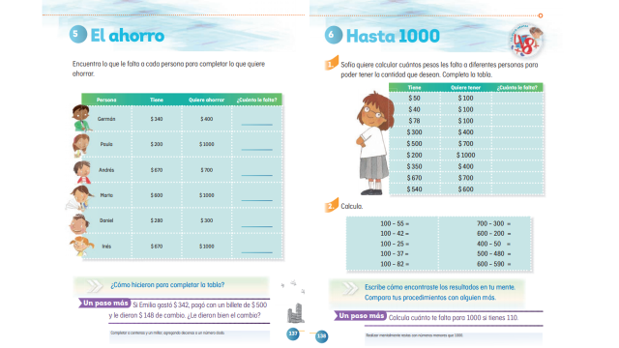

En esta sesión jugarás “Pescando animalitos” utilizaras los materiales que tengas en casa simulando animalitos de mar y una tina, puedes pedir a quien este contigo que juegue.

En la tina se encuentra unos animalitos del mar con numeración de 30, 50, 70, 90, 200, 300, 400 y 600

- El jugador deberá pescar 3 animalitos.
- Cada animalito tiene una cantidad en donde cada jugador deberá sumar la cantidad que obtuvo, ejemplo: 400 + 50 + 70 = 520
- Te puedes apoyar del ábaco para sumar las cantidades.
- Elaborarás una tabla de puntos, como la siguiente:
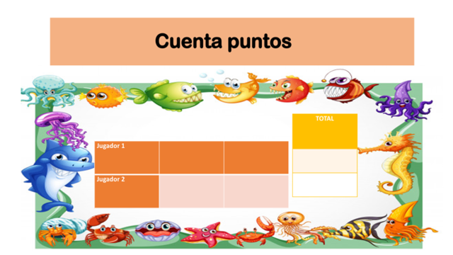

- Los animalitos que salen son de cada jugador.
- El jugador con mayor puntaje gana.

Puedes hacer dos rondas e ir recabando tus datos en la tabla.

Jugador 1. Salió almeja, erizo y pez. Cada jugador se queda con sus animalitos.

200 70 50

200 + 70 + 50 = 320

Apóyate con el ábaco para poner las cantidades.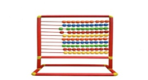

Jugador 2. Salió foca, estrella de mar, tiburón.

Se anota el puntaje se mencionan las cantidades.

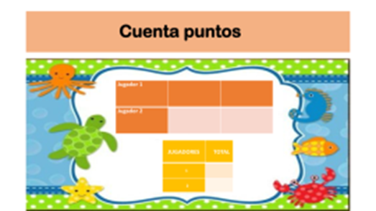

30 90 600

600 + 90 + 30 = 720

Apóyate con el ábaco para poner las cantidades.

¿Quién ganó?

Estuvo divertido, ¿Verdad? jugar contando animales del mar fue genial.

Responde el siguiente problema que nos envió Logan, porque necesita de tú ayuda para poder resolverlo.

Esas lista y listo para ayudarle a resolver el problema de nuestro amigo Logan.

Problema:

Logan quiere invitar a sus amigos a su fiesta de cumpleaños sus padres tienen dinero ahorrado para invitar a sus amigos al “Circo”, por lo que deberá realizar algunos cálculos para saber si pueden pagarlo o tienen que optar por una fiesta en otro lugar.

Logan nos manda algunos datos del Circo para saber resolver el problema:

Ahorros $1000
Entrada para niños $50
Entrada para adultos $100
Vaso con frutas $30
Agua $10
Varitas neón $20
Llavero de recuerdo $10

Amigos que quiere invitar 4 amigos.

¿Cómo lo resolverás?

Pon mucha atención, ya que tienes que identificar lo que te está solicitando Logan.

Aquí tenemos una tabla donde registraremos los datos que obtengamos del problema.
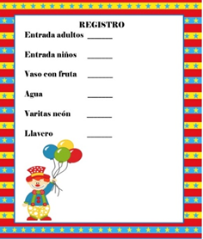

- ¿Cuánto dinero tiene ahorrado los papás de Logan?
R= $1000

- ¿Quiénes van a entrar al circo?
R= 4 amigos, Logan, su mamá y su papá.

Regístralo.

- ¿Cuánto cuesta 1 boleto de entrada al circo por niño y 1 por adulto?
R= La entrada cuesta $ 100 por adulto y $50 por cada niña o niño.

Realiza la primera operación.

¿Cuál es el total de los 5 boletos de entrada para niños?
R= La suma de los cuatros amigos es $50 + $50 + $50 + $50 + el boleto de Logan que también vale $50 nos da como resultado= $250

Escribe las cantidades en tu tabla, cada uno de los precios de los boletos de Logan y sus amigos junto con el resultado.

Para verificar que este bien el resultado, puedes hacer tu operación en una calculadora manual, o con el ábaco. Ah, pero falta sumar las 2 entradas de los papás de Logan que valían $100 cada una.

Muy cierto entonces sumando las entradas de los niños, más las 2 de los adultos, nos da $450 y ¿Cuáles son los precios de las otras cosas que necesitan comprar?

Pon atención a esta lista:

Vaso con frutas $30
Agua $10
Varitas de neón $20
Los llaveritos de recuerdo $10 cada llavero.

Ahora, por el vaso con frutas tendrían que pagar:

$30 + $30 + $30 + $30 + $30 + $30 + $30 = $210 porque son 4 amigos, Logan, su mamá y su papá.

Escribe las cantidades en tú cuaderno.

Recuerda que puedes apoyarte del ábaco para resolver la suma y confirmar o corregir la respuesta.

Por el agua, ¿Cuánto tendría que pagar?

10 + 10 + 10 + 10 + 10 +10 +10 = La respuesta de apoyo del ábaco es 70 pesos.

Por las varitas de neón, ¿Cuánto tendría que pagar?

20 + 20 + 20 + 20 + 20 + 20 + 20 = 140 pesos.

Faltaron los 7 llaveritos de $20

10 + 10 + 10 + 10 + 10 + 10 + 10 es igual a 70 pesos.

Ahora registra el total de cada operación para saber si alcanzaron los ahorros de sus padres para la fiesta de Logan en el circo.

Los gastos que realizarían para la fiesta en el circo serían las siguientes:

Entradas $ 450
Vaso con fruta $ 210
Aguas $ 70
Varitas de neón $ 140
Recuerdo de llaveros $ 70

Ahora, necesitas saber si les alcanzó el presupuesto a sus padres de Logan o tendrán que hacer la fiesta en otro lugar.

¿Qué operación tendrías que realizar para saber?

La operación que tienes que utilizar es una suma.

Tienes que sumar todas las cantidades.

Recuerda apoyarte del ábaco para realizar la suma de las cantidades.

Los ahorros de los padres de Logan son $ 1 000 y el resultado de los gastos son: $940

¿Qué operación necesitas para saber si le alcanzo o no?
Una resta

Registra las cantidades.
$1000 – $940 = $60

Apóyate con el ábaco para realizar la suma de las cantidades.

1000 – 940 = 60

Son 60 pesos los que le sobran a los papás de Logan, esto quiere decir, que si les alcanzaron sus ahorros.

Has terminado con el problema de Logan. ¿Qué te pareció?

Qué alegría que si alcanzaron los ahorros.

Por último, desarrollarás un poquito tú cálculo mental con el juego “Elefantes y ratones”

Te preguntarás, ¿Y eso cómo es?

En estas 3 tarjetas que se te presentan, tienen operaciones de resta, las cuales tienes que responder sin escribirlas en tu cuaderno; si el resultado que nos salga es menor a 100 te harás pequeño como un ratón y si es mayor que 100 te harás grandes como un elefante.

Gana quien no se equivoque, o se equivoque menos, ¿Estás lista y listo para este pequeño juego?

Tarjetas:

100-48

500-80

300-50

¿Qué te pareció el juego, divertido, verdad?

En la sesión de hoy aprendiste a completar a centenas y un millar, agregando decenas a un número dado y realizar mentalmente resta con números menores que 1000 sin transformación.

Si te es posible consulta otros libros y comenta el tema de hoy con tu familia.

¡Buen trabajo!

Gracias por tu esfuerzo.

Para saber más:
Lecturas

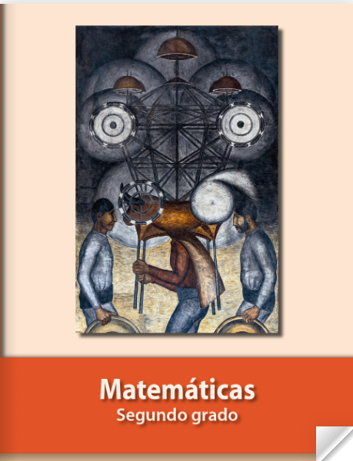
https://libros.conaliteg.gob.mx/P2MAA.htm

